**高邮市教育系统关工委召开2022年度主题教育活动总结表彰会**

为了总结2022年度“老少心向党，喜迎二十大”主题教育活动，部署安排关工委当前及今后工作，11月10日上午，高邮市教育系统关工委在高邮市第一小学报告厅，召开了2022年度主题教育总结表彰会，部分获奖学生代表、全市学校关工委常务副主任参加了此次活动。

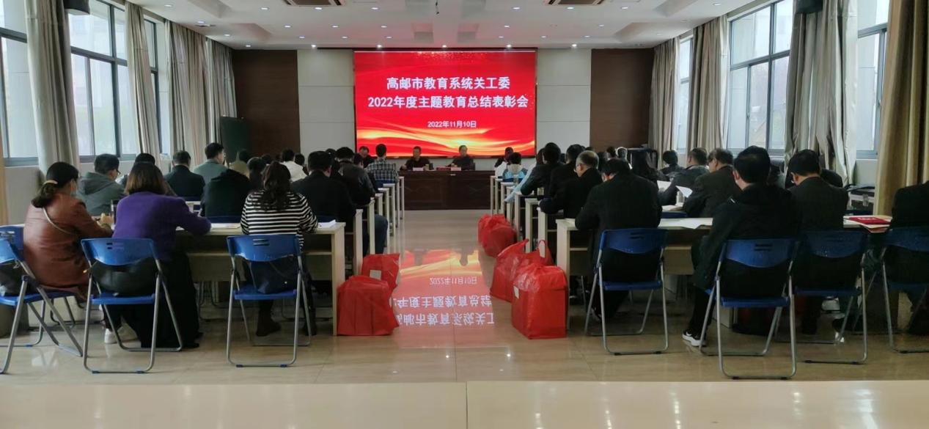

关工委副主任戴万顺主持了本次活动，大会宣读了《关于公布2022年度“航天梦，强国梦”主题教育读书征文评审结果的通知》、《关于公布2022年度“党的光辉照我心，童心喜迎二十”主题征稿活动最佳组织奖的通知》两个获奖通知，对部分获奖代表现场颁发了奖证和奖品。本次“航天梦，强国梦”征文活动通过层层组织发动，各级关工委共收到征14046篇。许多学校组织了征文评选，在此基础上好中选优，上报市关工委266篇；“党的光辉照我心，童心喜迎二十大”主题征稿活动共计投稿7272篇，位列扬州第二。南海中学、城北幼儿园、卸甲中心校、临泽中心校关工委分别从主题教育的征稿活动、征文活动、特色活动、宣讲活动等几方面进行了大会交流，赢得与会者的热烈掌声。

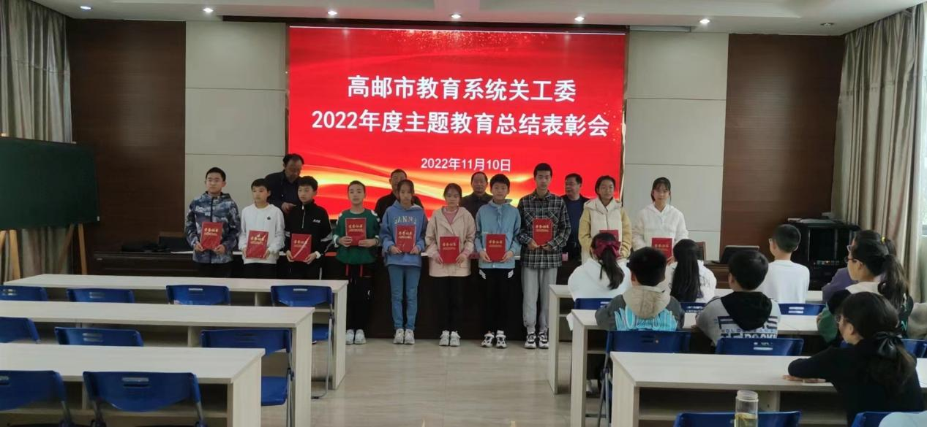

关工委常务副主任陆顺斌同志对2022年度的主题教育活动做了全面总结。他指出全市各校基层关工委紧紧围绕局关工委主题教育活动的五大要求，经过六个月的共同努力，亮点纷呈，整个活动过程做到了：围绕主题，详实计划，严密组织，全面落实；彰显主题，内容丰富，形式多样，稳步推进；凸显主题，注重实效，高效实施，成果显著，充分发挥了“五老”优势，营造了喜迎二十召开浓厚的氛围，起到了立德树人的作用。他要求全市各基层关工委当前及今后从下面六个方面开展工作：扎实推进学校关工委优质化建设均衡发展工作；切实做好家长学校工作；继续做好特殊群体学生的关爱工作；努力做好“五老”志愿者队伍建设和退协分会工作；认真做好关工委年报和年终总结工作。从而为2022年度关工委工作画上圆满句号。

